с. ЧУМАКОВО УЧРЕДИТЕЛЬ
Куйбышевского р-на Администрация
Новосибирской области Чумаковского
сельсовета

Вестник № 304

26 июля 2019

О ф и ц и а л ь н ы е д о к у м е н т ы

Ч у м а к о в с к о г о с е л ь с о в е т а

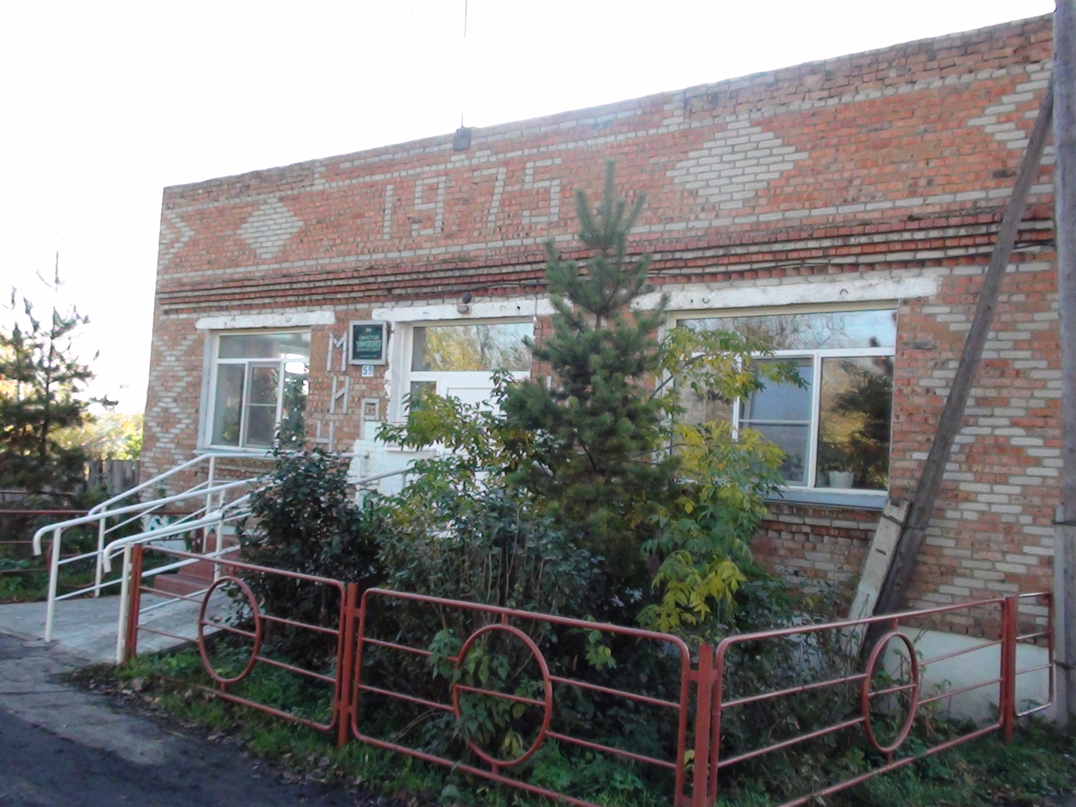

ПОЖАРНаЯ БЕЗОПАСНОСТЬ В ОСЕННЕ-ЗИМНИЙ ПЕРИОД
С наступлением холодного периода года пожары в жилых домах обычно возникают от неисправных отопительных печей и режима их топки, а также от электрообогревательных приборов. В квартирах и жилых домах, имеющих печное отопление, необходимо обратить внимание на выполнение требований пожарной безопасности, при устройстве печей, и при их эксплуатации. Пожары чаще всего происходят из-за перекала печей, появления в кирпичной кладке трещин, в результате применения для растопки легко воспламеняющихся жидкостей, выпадения из топки или зольника горящих углей. Причиной перекаливания стенок и появления трещин дымовых труб может быть горение, сажи скапливающейся в дымоходах.
Не менее распространенной причиной пожаров является нарушение правил пользования электрическими приборами. Такие пожары происходят в основном по двум причинам: из-за нарушения мер пожарной безопасности при пользовании электробытовыми приборами и скрытой неисправностью этих приборов и электрических сетей. Для каждой электрической нагрузки соответственно подбирается и проводник определенного сечения. Если сечение проводника меньше расчетного, то проводник будет чрезмерно нагреваться.
Другой распространенной причиной пожаров, возникающих от электросетей, являются короткие замыкания. Короткие замыкания происходят тогда, когда два проводника без изоляции соприкасаются друг с другом. Провода мгновенно нагреваются, наблюдается интенсивное горение, выделение еще большего количества тепла. Вот почему необходимо следить за исправностью изоляции проводов, не допускать крепление проводов гвоздями, которые могут нарушать изоляцию.
Сильный нагрев проводов происходит также в местах присоединения проводов к токоприемникам или при ослабленном контакте между собой (скрутка).
Также наиболее пожарную опасность представляют собой некалиброванные плавкие вставки «кустарного» изготовления, так называемые «Жучки», устанавливаемые в электрозащите, например включение в электросеть сразу несколько приборов или электро тэнов высокой мощности, электрозащита выдерживает, а изоляция эл. проводов начинает плавиться, что приводит к возникновению пожара.
Отделение надзорной деятельности и профилактической работы по Куйбышевскому и Северному районам настоятельно рекомендует проверить всем гражданам имеющуюся в Ваших домах электрозащиту и при наличии «Жучков» заменить их на предохранители заводского изготовления.
Пожары от бытовых газовых приборов нередко происходят также из-за нарушения правил пожарной безопасности. Основная причина пожаров- утечка газов вследствие нарушения герметичности трубопроводов, соединительных узлов и горелки газовых плит.
Помните, огонь не прощает беспечного к себе отношения, а правила пожарной безопасности хороши только тогда, когда они соблюдаются! Будьте бдительны, не позволяйте ни себе, ни другим нарушать правила пожарной безопасности. Берегите себя и своих близких! Телефон службы спасения- «01», для абонентов сотовой связи- «101 или 112».

Государственный инспектор Куйбышевского и Северного районов
Новосибирской области по пожарному надзору Мизяк В.В.

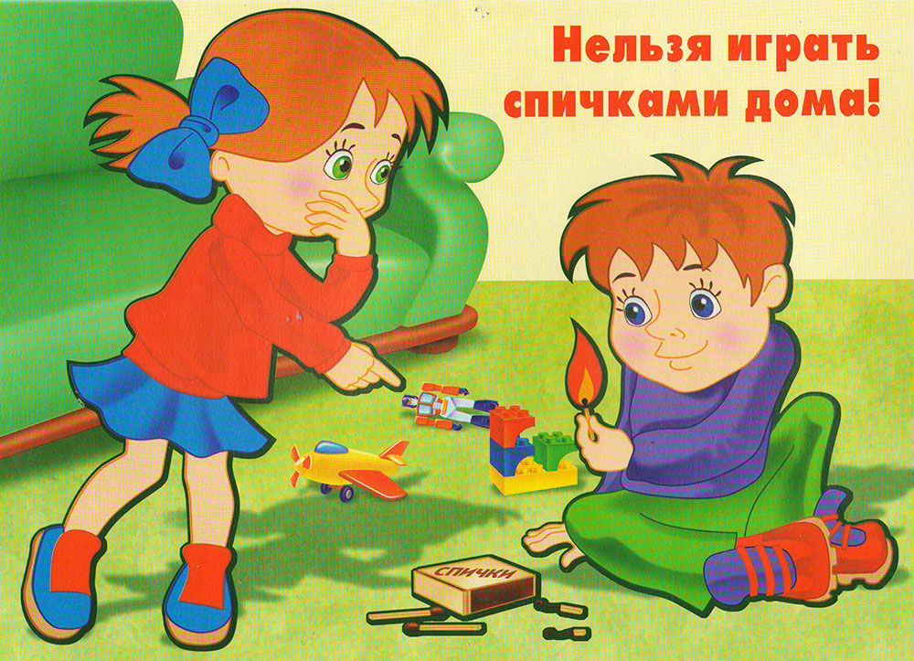

ПОЖАРНАЯ БЕЗОПАСНОСТЬ В ОТОПИТЕЛЬНЫЙ СЕЗОН…
С наступлением холодов приходит время интенсивного использования печей в жилых домах. Традиционно в этот период времени из-за печного отопления, происходит большая часть пожаров. Печное отопление всегда создавало и создает немало проблем населению, особенно в частном жилом секторе, где в каждом доме имеется печь - объект повышенной пожарной опасности.
Отметим, печные пожары делятся на две группы. Во-первых, причиной возгорания может быть нарушение правил устройства печи. Например, недостаточные расстояния между дымоходом печи и деревянными конструкциями перекрытий дома. Сюда же можно отнести отсутствие подтопочного листа, в результате чего из-за выпавших углей загорается пол.
Другая проблема – нарушение правил пожарной безопасности при эксплуатации печи.
Запрещается располагать топливо, другие горючие вещества и материалы на предтопочном листе. Также часто заканчивается пожаром розжиг печей бензином, керосином, дизельным топливом и другими легковоспламеняющимися жидкостями, а также перекаливание печей. Кроме того, нельзя топить печи с открытыми дверками, сушить на них одежду, дрова и другие материалы, а поверхности отопительных приборов и дымовых труб необходимо систематически очищать от пыли и белить. Обнаруженные в печи трещины и неполадки необходимо своевременно устранять. Зола и шлак, выгребаемые из топок, должны быть пролиты водой и удалены в специально отведенное для них безопасное место.
Уважаемые жители города и района! Перед началом отопительного сезона печи и другие отопительные приборы, и системы должны быть тщательно проверены и отремонтированы. Неисправные печи к эксплуатации не допускаются! Помните - последствия пожара несопоставимы с расходами на ремонт вашего «домашнего очага».
И ещё. Напоминаем вам: чтобы уберечь себя и своих близких от пожара, следует также навсегда отказаться от привычки курить, лежа в постели, не оставлять непотушенной сигарету, ни в коем случае не бросать спички и окурки на пол.
Если произошло возгорание, звоните по телефону 01, по сотовой связи 101. Постарайтесь как можно быстрее покинуть горящее помещение. Не теряйте времени на спасение имущества, главное – спасти себя и других, попавших в беду.
Главный государственный инспектор Куйбышевского и Северного районов
Новосибирской области по пожарному надзору Стрельцова Ю.В.
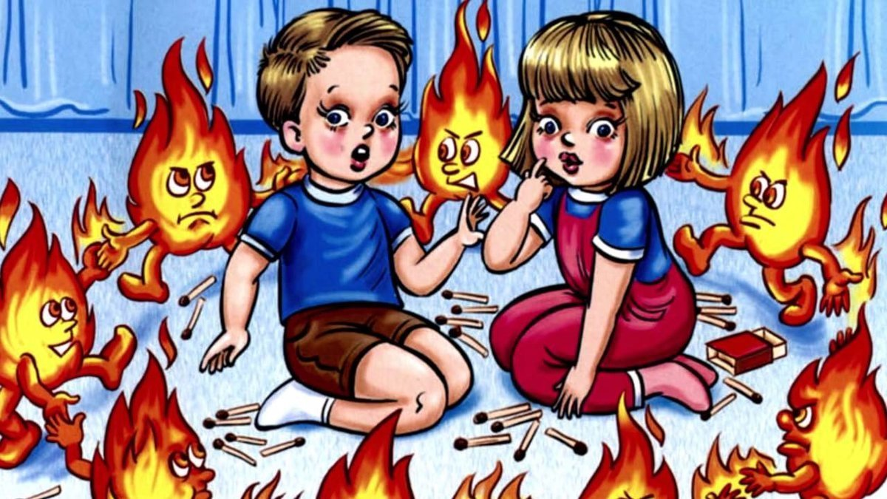

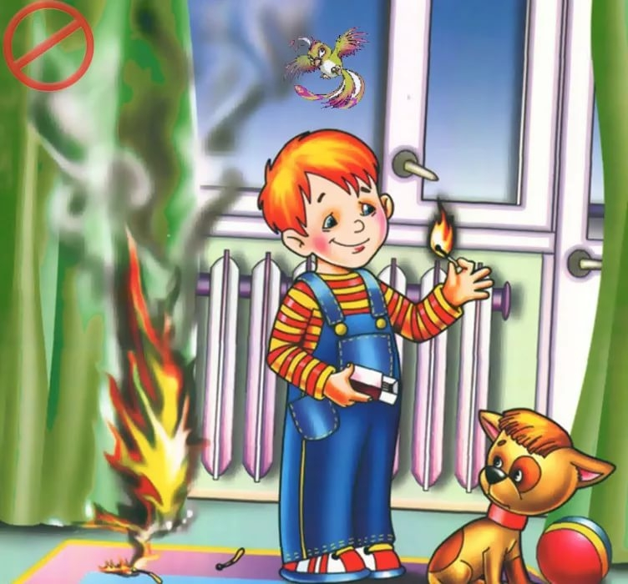

--------------------------------------------------------------------------------------------------------------------------------------------------------

Председатель редакционного Совета | адрес издателя: | тираж
В.В. Апонасенко | с. Чумаково, ул. Ленина, 59 | 50 экз.

